渑池县社会工作服务机构关于“牵手计划”项目的情况公告
社会工作服务机构“牵手计划”项目由省级福利彩票公益金支持，根据《河南省财政厅 河南省民政厅关于下达2022年省级福利彩票公益金的通知》（豫财综〔2022〕8号）文件规定，现将2022年项目情况公告如下：
一、 项目名称
社会工作服务机构“牵手计划”项目。
二、项目内容
通过购买社工服务，建设县级社工服务中心，与先发地区社工机构或专家团队开展合作，在当地孵化培育不少于一家社工服务机构。
三、项目周期
1年
四、资金额度
16.7万元
五、项目负责人
王娟
六、联系方式
0398-4889855
七、项目完成情况
完成项目60%
八、实际效果
通过项目实施，进一步提升了我县社工服务能力，完善了社会工作服务制度，推动行业专业化发展。
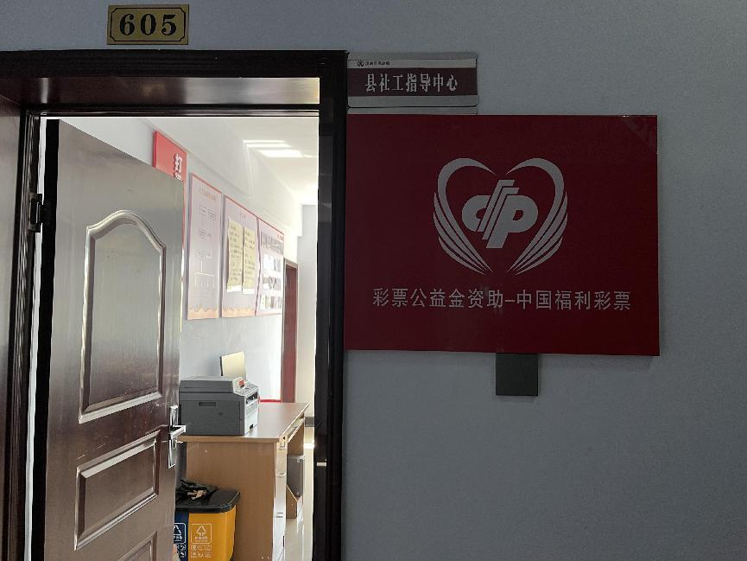
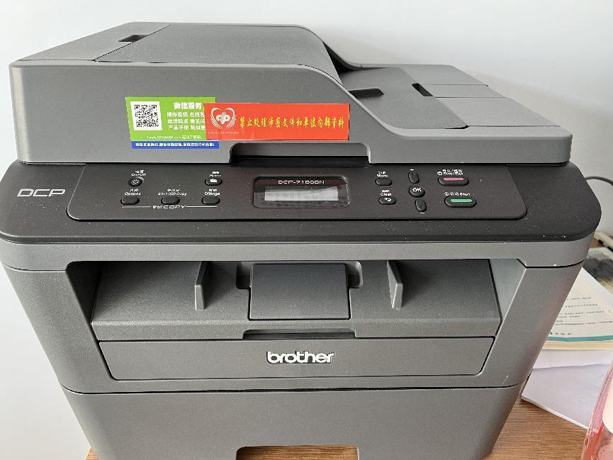

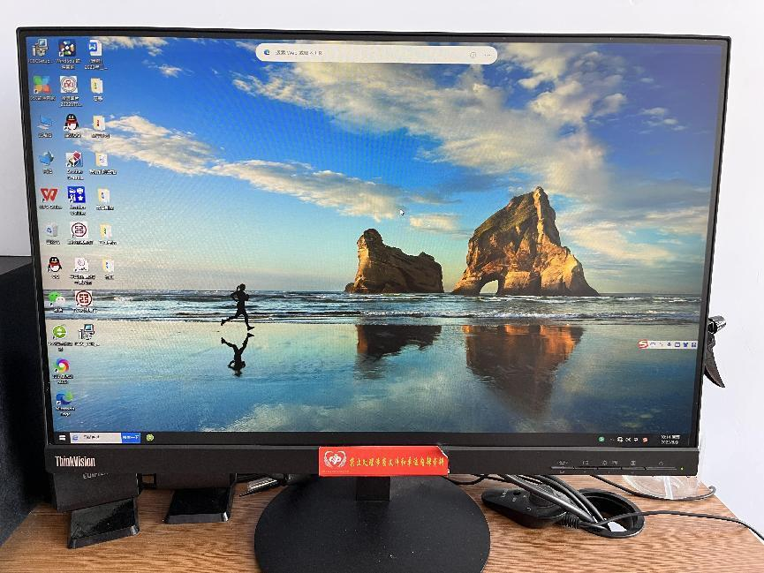
渑池县民政局
2023年6月9日

